暨南大学本科实验报告专用纸
课程名称 高级语言程序设计实验 成绩评定
实验项目名称 投资方式对比 指导教师 张鑫源
实验项目编号 实验6 实验项目类型 实验地点
学生姓名 吴续林 学号 2019053752
学院 智能科学与工程学院 系 专业 信息安全
实验时间 2020年4月12日 上午～4月12日 下午 温度 ℃湿度
- 实验目的
练习使用循环语句
- 实验内容和要求
编写一个程序，计算投资100$，多少年后5%复利的收益会超过10%单利的收益。并计算出当时的收益。
- 主要仪器设备
仪器：计算机
实验环境：Dev C++
- 源程序
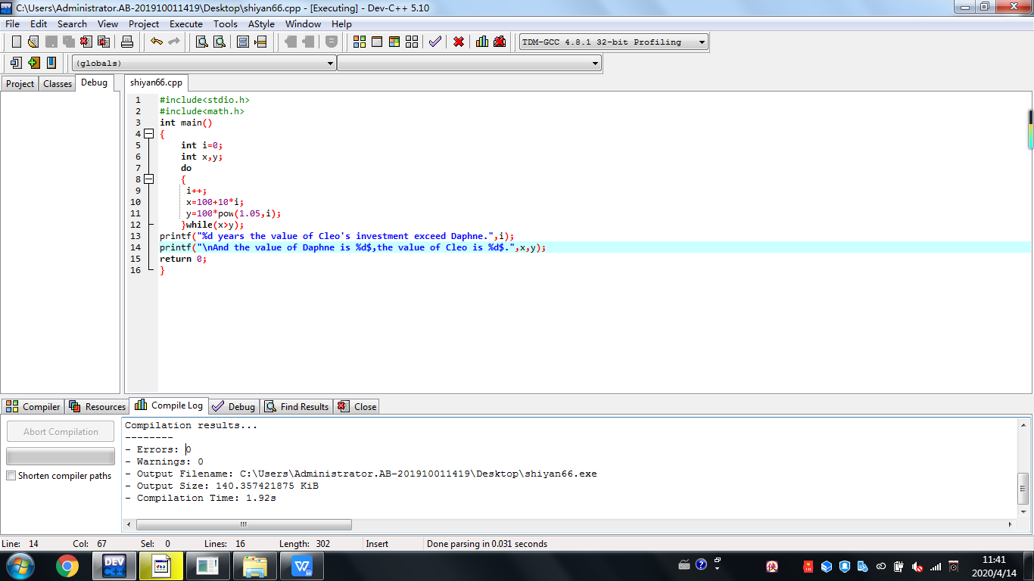
- 实验步骤与调试
- 根据需要编写源程序。
- 调试运行程序。
- 输出结果。
- 实验结果与分析
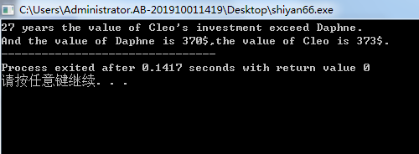

通过运行程序，计算出27年后，复利收益超过单利。
暨南大学本科实验报告专用纸(附页)

